Arten von Informationssystemen
- Operative und analytische Informationssysteme
+ Operative Systeme: unterstützen die Benutzer bei betriebswirtschaftlichen Routinearbeiten, also z.B. im Rahmen von Buchhaltung, Vertrieb, Fakturierung. Geschäftsprozesse mit gleichförmigen Abläufen und einer großen Anzahl zu verarbeitender Daten sollen damit effizienter werden. Im Vordergrund stehen Rationalisierungseffekte und Kosteneinsparungen.

+ Analytische Informationssysteme: dadurch erhalten Manager bei der Entscheidungsvorbereitung geeignete Hilfestellungen. Im Vordergrund stehen Analysen, Berechnungen, Kennzahlen sowie die grafische Aufbereitung der Verarbeitungsergebnisse.

- Wertschöpfungskette/Wertkette
+ Wertkette bzw. Wertschöpfungskette (Value Chain) stellt die Stufen der Produktion als eine geordnete Reihung von Tätigkeiten dar. Diese Tätigkeiten schaffen Werte, verbrauchen Ressourcen und sind in Prozessen miteinander verbunden.
+ (ODER) Jedes Unternehmen ist eine Ansammlung von Tätigkeiten, durch die sein Produkt entworfen, hergestellt, vertrieben, ausgeliefert und unterstützt wird. All diese Tätigkeiten lassen sich in einer Wertkette darstellen.
+ (ODER) bezeichnet Darstellung (z.B. als Wertschöpfungskettendiagramm). Im erweiterten und eigentlichen Sinn bilden die tatsächlich bzw. potenziell stattfindenden Prozesse die Wertkette (Leistungskette).
+ (ODER) Wertkette bezeichnet die Stufen des Transformationsprozesses, die ein Produkt oder eine Dienstleistung durchläuft, vom Ausgangsmaterial bis zur endlichen Verwendung.
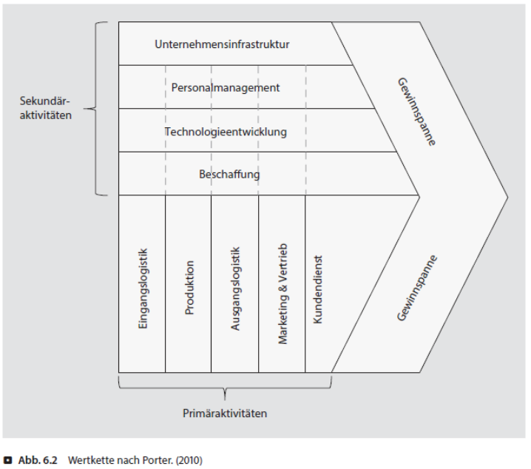
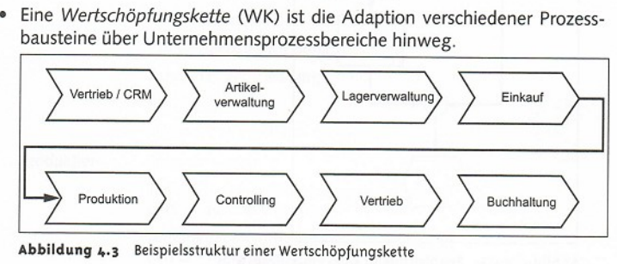
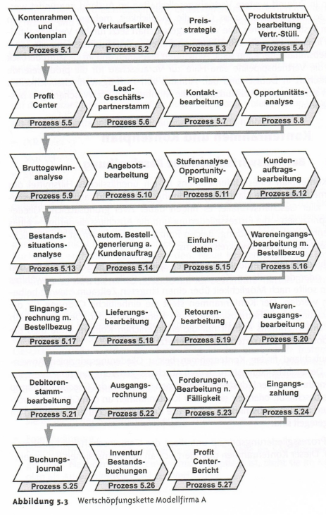

- Unternehmensprozessbereich (UPB): organisatorische Einheit eines Unternehmens. (Abteilungen)
- Prozessbaustein (PB): eine Ablaufbeschreibung, bestehend aus einer oder mehreren Funktionen. Dieser PB kann wiederum Triggerereignisse enthalten und andere PB parallel oder nachfolgend ansteuern. Ein Prozess beschreibt eine betriebswirtschaftliche Aufgabe, die in der Regel ein MA in einem nicht unterbrochenen Arbeitsablauf durchführen kann. (Bsp. Kundenauftragsbearbeitung, Lieferungsbearbeitung, Fakturabearbeitung, Bestellungsbearbeitung, Wareneingangsbearbeitung etc.

- Managementzyklus

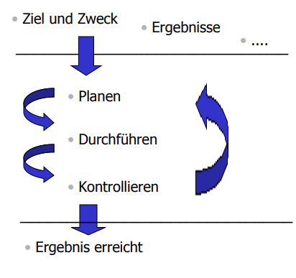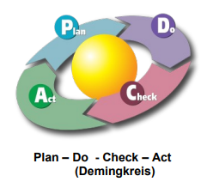

- ERP-Systeme
+ Als Enterprise-Resource-Planning-System bezeichnet integrierte betriebswirtschaftliche Standardanwendungssoftware, die sämtliche oder wesentliche Teile der Geschäftsprozesse innerhalb des Unternehmens unterstützen (Beschaffung, Produktion, Vertrieb, Rechnungswesen und Personalwirtschaft)
+ Im Vordergrund steht die Integration und das Zusammenwirken der verschiedenen Aufgaben über eine gemeinsame DB, wodurch Datenredundanzen vermieden und abteilungsübergreifende Geschäftsprozesse unterstützt werden.
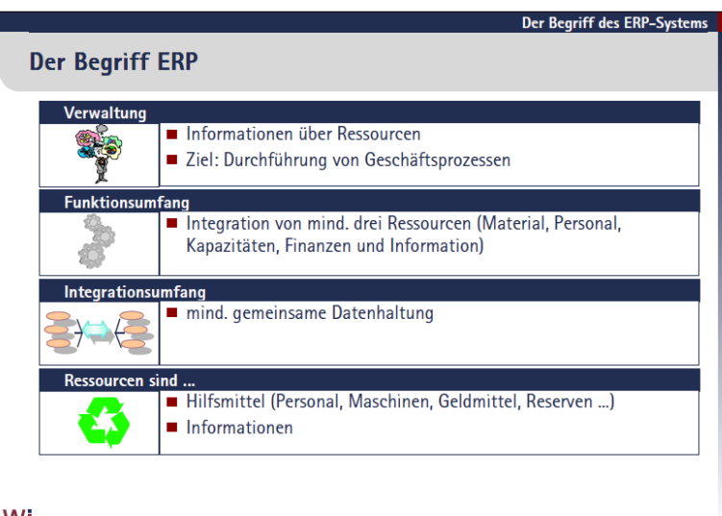

- Historische Entwicklung
+ Material Requirement Planning geht von einem vorgegebenen Produktionsprogramm aus. Durch Stücklistenauflösung mit gleichzeitiger Berücksichtigung von Beständen werden die Nettobedarfe in der Abgleichsrechnung periodengenau ermittelt und auf den zur Herstellung erforderlichen Produktionsanlagen eingelastet.

+ Manufacturing Resource Planning: stellt für den Ausgleich zwischen Kapazitätsangebot und -bedarf dem Planer Informationen bereit, mit denen Erweiterungen des Kapazitätsangebots oder Änderungen des Absatzprogramms in die Planung einbezogen werden können. MRP II beinhaltet außerdem die Geschäftsplanung, mit der z.B. Umsatzziele oder Deckungsbeiträge in die Primärbedarfsplanung einbezogen werden können.

+ ERP-System: umfasst somit die Verwaltung aller zur Durchführung der Geschäftsprozesse notwendigen Informationen über die Ressourcen Material, Personal, Kapazitäten (Maschinen, Handarbeitsplätze, etc.), Finanzen und Information. In Abgrenzung zu speziellen Anwendungssystemen, etwa für die Fertigung, sollte ein ERP-System die Verwaltung von mindestens drei der oben genannten Ressourcen integrieren.

- ERP – die Zukunft
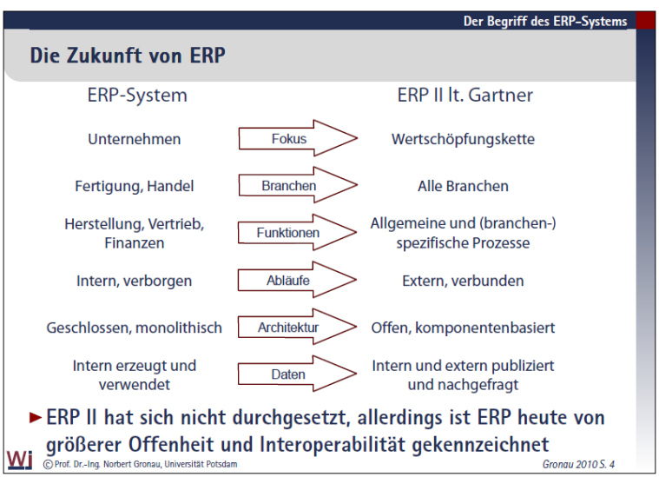

- ERP-Systeme – Funktionen und Aufgaben
- Aufgaben:
+ Administration: Datenhaltung für Geschäftsvorfälle
+ Disposition: Automatisierung von Routinevorgängen
+ Information: Kennzahlenbildung
+ Analyse: Auswertungen, Zeitreihenmodelle
- Funktionen:
+ Fertigung: Bestandsführung, Materialbedarfsplanung, Einkauf, Produktionsplanung
+ Vertrieb: Auftragseingang, Rechnungsstellung, Verkaufsanalysen
+ Rechnungswesen: Forderungen und Verbindlichkeiten, Buchführung, Anlagenbuchhaltung, Budgetplanung und -überwachung
+ Finanzwesen: Liquiditätsmanagement, Finanzplanung
+ Personalwesen: Lohn- und Gehaltsabrechnung, Zuschläge und Prämien

- „ERP“ als Synonym für integrierte Standardanwendungssoftware
+ Synonym für integrierte Standardanwendungssoftware zur Optimierung der innerbetrieblichen Geschäftsprozesse.
+ Die meisten ERP-Softwareprodukte stellen weder die Ressourcen eines Betriebs noch deren Planung, sondern vielmehr die integrative Abwicklung von Geschäftsprozessen in den Mittelpunkt.

- Integration – Differenzierungsmerkmale
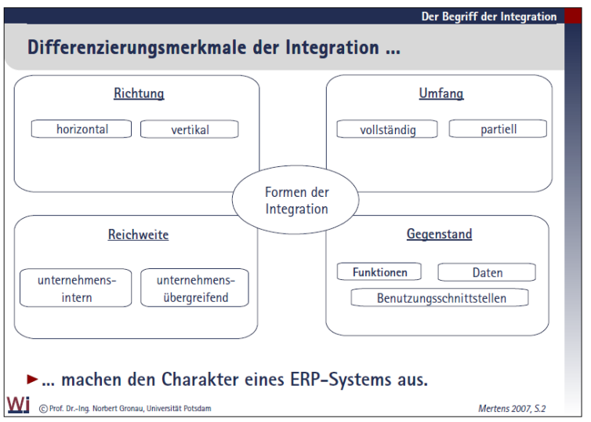

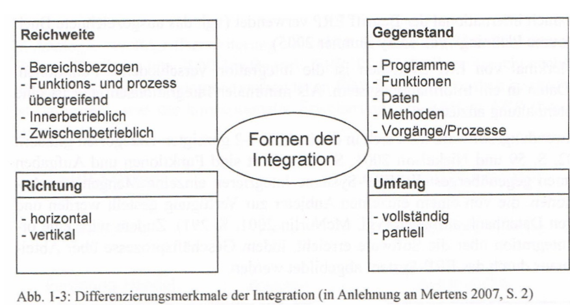

- Horizontale und vertikale Integration
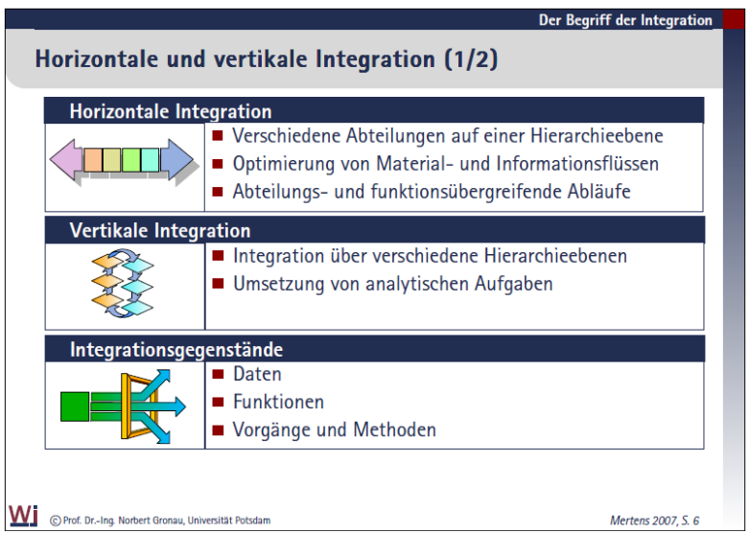
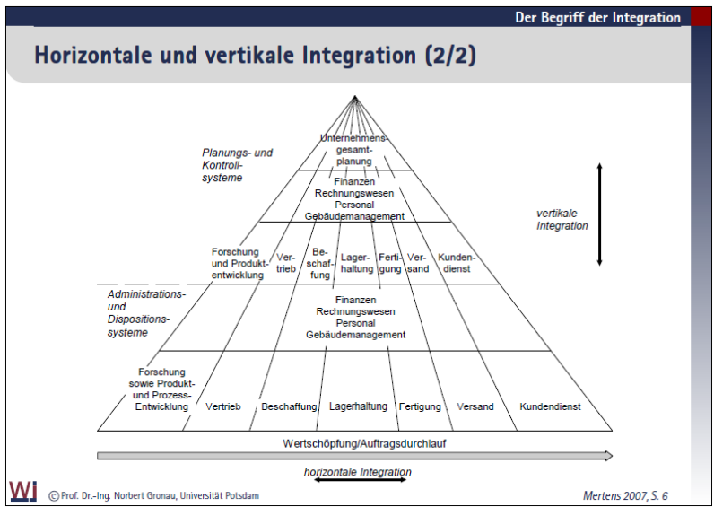

- Formen der Integration zwischen Informationssystemen
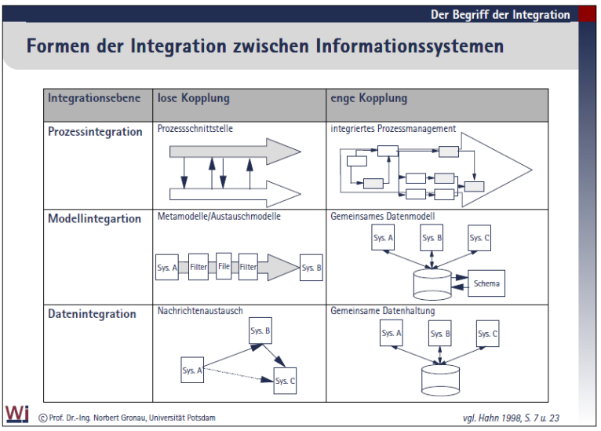

- Aufbau eines ERP-Systems
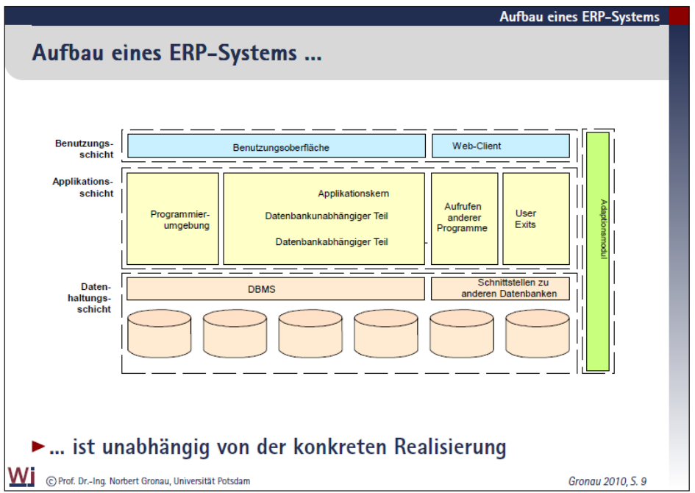

- Aufgabenverteilung betrieblicher Informationssysteme
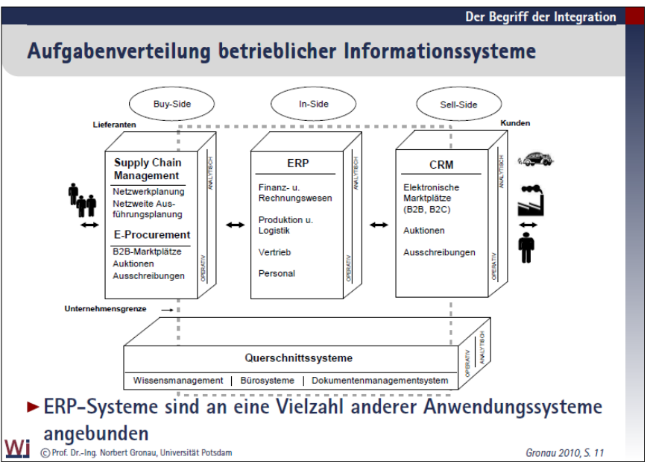

- Standardisierung vs. Individualisierung
- Standardisierung:
+ Nachteile:
- Verlust von Wettbewerbsvorteilen durch Vereinheitlichung
- Fördert Stabilität und Weiterentwicklung
- Individuelle Anpassungen sind schwierig umzusetzen
- Verminderte Anpassungsfähigkeit an nicht vorher geplante Einflüsse
- Starke Betonung formaler Elemente in der Organisation
- Verlust an Initiative
- Motivations- und Identifikationsprobleme
- Abgebildete Geschäftsprozesse entsprechen nie 100%ig der Realität
+Vorteile:
- Höhere Produktivität:
Rationalisierung der Aktivitäten möglich
Ökonomischer Einsatz der vorhandenen Sachmittel
Minimierung der Zahl der Arbeitsstationen und Transportwege
- Verbesserte Koordination:
Vermeidung von Doppelarbeiten
Planarbeit
Geringeres Konfliktpotenzial
- Entlastung der Führung:
Automatisierung auch der Steuerung der Prozesse
Straffung der Leitungsprozesse
Setzung von Schwerpunkten wird ermöglich
- Erhöhung der Stabilität:
Unabhängige Aktivitätsfolgen der beteiligten Personen

- Individualisierung:
+ Nachteile:
- Lange Spezifikations- und Entwicklungsphasen
- Hohe Kosten
- Kein Funktionsüberhang und keine Anforderungslücken
- Abhängigkeit vom Entwickler

- Vorteile durch ERP für das gesamte Unternehmen
+ Informationen: optimiert den Umgang mit Informationen (z.B. Informationszugriff und -analyse)
+ Einsparungen: verbessert die operative Leistung durch schlanke Prozesse; Ermöglicht eine genauere Bedarfsermittlung
+ Technologie: Integrationsfähigkeit durch neue Technologien; Altsysteme / Eigenentwicklung ersetzen; Zukunftsfähigkeit durch Aktualisierungen

- Differenzierungsmerkmale der ERP-Anbieter
+ nach Funktionsumfang, nach dem Grad der Spezialisierung, nach der Zahl der Nutzer, nach regionaler Verbreitung

- Der Markt für ERP-Systeme
+ Konzernlösungen: SAP ERP, Oracle E-Business
+ Mittelstand: Microsoft Dynamics, Sage Evolution
+ Branchesoftware: AMS (Einzelfertigung)
+ Small- und Homeoffice Lösungen: Lexware financial office.

- Branchen-Lösungen: Einzelfertigung
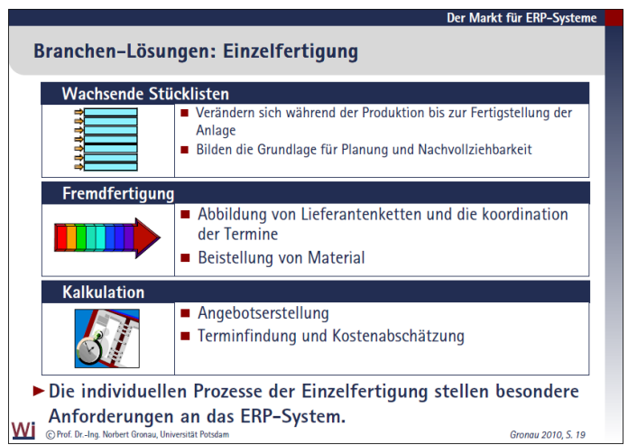

- Branchen-Lösungen: Prozessindustrie
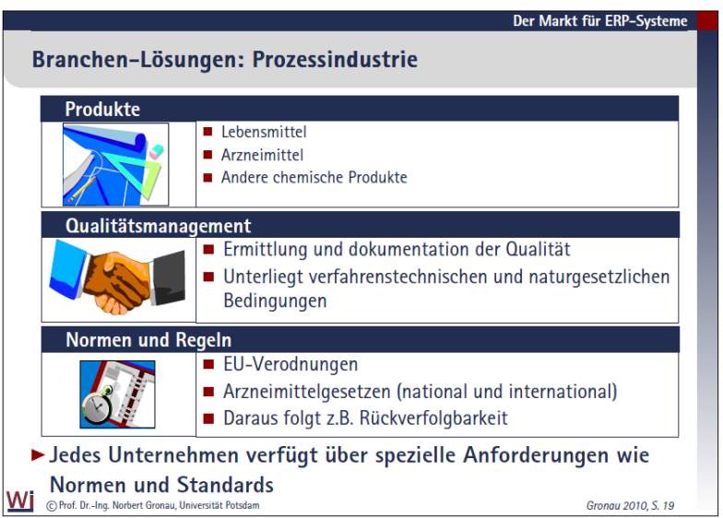
- Branchen-Lösungen: Stadtwerke
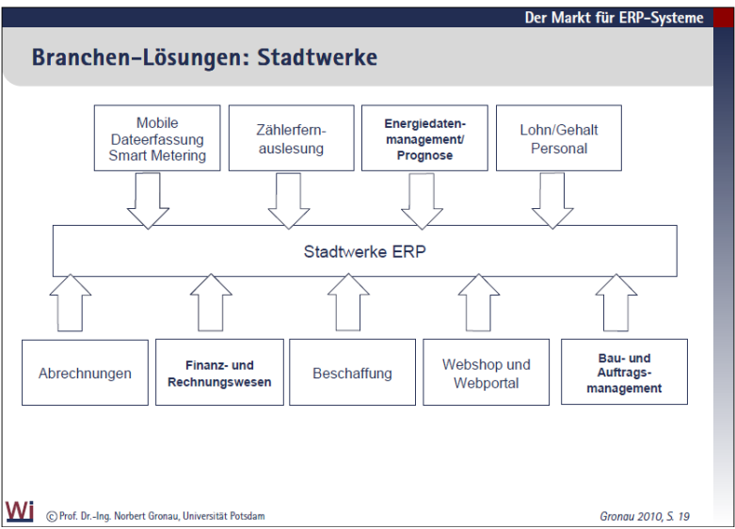

- Kosten
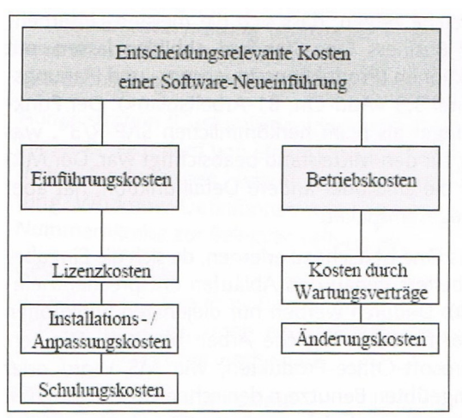

- Customizing von Standardsoftware
+ Unter Customizing werden alle Maßnahmen zusammengefasst, die im Rahmen der Einführung von Anwendungssystemen zur Anpassung einer standardisierten Software an die konkreten Anforderungen des Anwenders durchgeführt werden.

- Notwendigkeit des Customizing
+ Standardsoftware wird auf Basis prognostizierter Anforderungen eines anonymen Marktes für wiederholt auftretende, vergleichbare und somit standardisierbare Aufgabenstellungen bei verschiedenen Anwendern entwickelt.
+ Aus der Standardisierung folgt, dass Standardsoftware im Gegensatz zu Individualsoftware nur zu einem gewissen Grad den Anforderungen eines konkreten Nachfragers entspricht.
+ Die Standardsoftware muss bei der Einführung mittels Customizing stets an die im Unternehmen vorliegenden Organisationsstrukturen und Prozesse angepasst werden.

- Customizingfaktoren
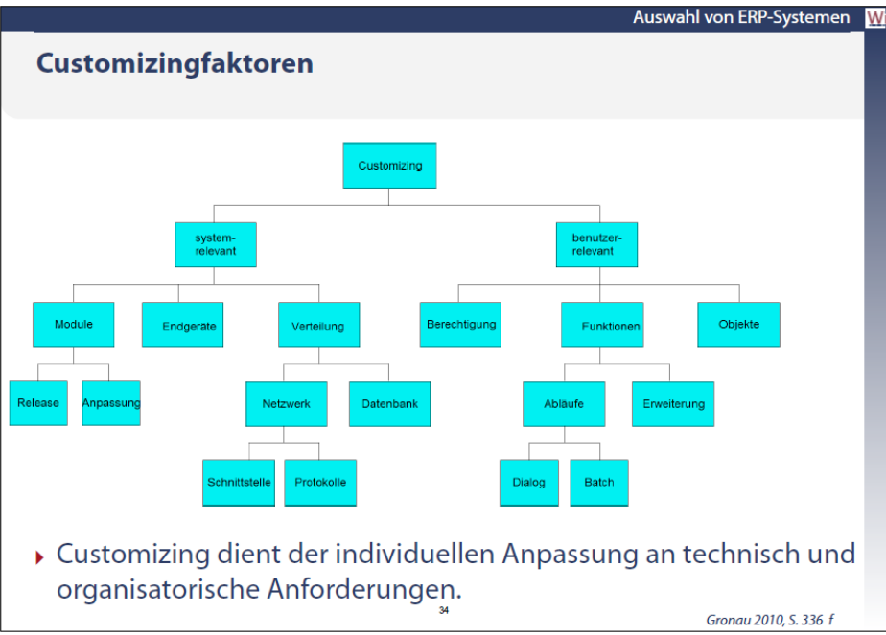

- Make or Buy – Entscheidung
